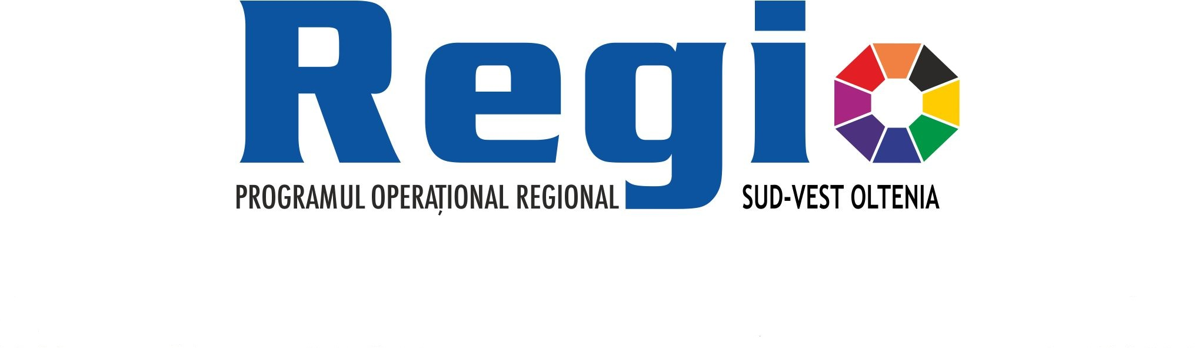
FISA DE PROIECT

Reabilitarea infrastructurii turistice a statiunii balneare Baile Govora, judetul Valcea
COD SMIS: 3795

Beneficiar | Consiliul Local Băile Govora
Valoarea totala a proiectului | 27.240.402,73 lei
Valoarea nerambursabila | 22.321.474,40 lei
Obiective | - imbunatatirea si diversificarea ofertei de agrement pentru turistii din statiune  - cresterea numarului mediu anual de turisti care viziteaza statiunea  - cresterea atractivitatii ariei cu potential balnear natural Baile Govora  - imbunatatirea si extinderea gradului de acces al turistilor la sursele de apa minerala  - modernizarea bazei de tratament şi reabilitarea rezervorului de apă  - amenajarea unei baze de agrement  - oferirea de servicii diversificate  - crearea de noi locuri de muncă
Rezultate | - Construirea de alei pietonale – 1700 ml  - Traseu de cura reabilitat – 1377 ml  - 1 fantana arteziana reabilitata  - 1 miniamfiteatru construit  - 1 chiosc muzica reabilitat  - Pasarele pietonale construite peste paraul Hinta
Axa prioritare/ domeniul major de interventie | Axa Prioritară 5 – Dezvoltarea durabila si promovarea turismului  Domeniul Major de Intervenţie 5.2 - Crearea, dezvoltarea si modernizarea infrastructurilor specifice pentru valorificarea durabila a resurselor naturale cu potential turistic

